Originality letter
Ciudad: La Habana Fecha: 5/5/2020
Comité editorial de la revista Panorama. Cuba y Salud:
Yo, (Nosotros):
Marisel Ibarbia Carreras
Ernesto W. Planas Montalvo
Luis Oscar Marrero Riverón
Arianne Rodríguez Velasco

Autor (es) del artículo titulado:
Hallux rigidus. Tratamiento con Ondas de choque extracorpóreas.

Declaro (declaramos) que el estudio indicado es un trabajo original, resultado de una investigación que no se ha publicado en ningún otro medio.
Marisel Ibarbia Carreras 80112306116 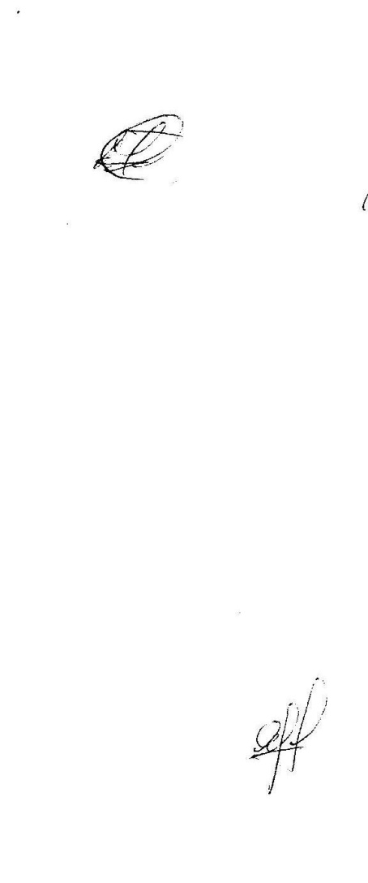
Ernesto W. Planas Montalvo 72040401884 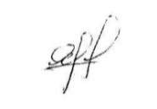
Luis Oscar Marrero Riverón 66120100247 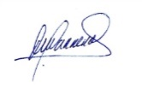

Arianne Rodríguez Velasco 71042331557 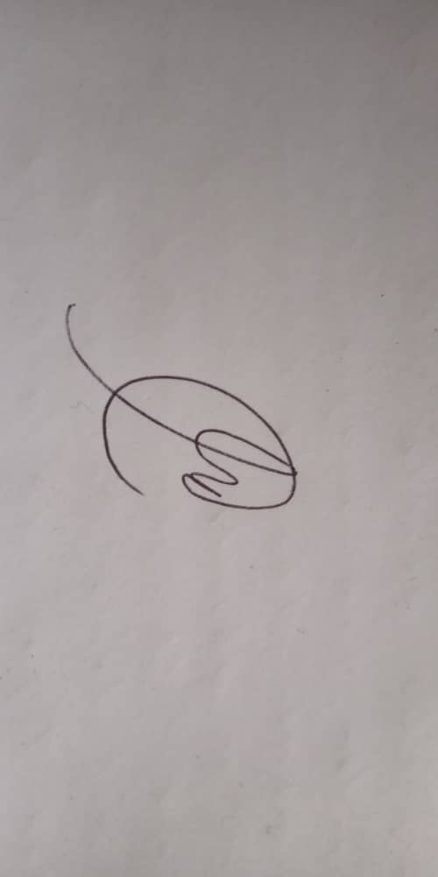

Nombre y apellidos No. identidad Firma

Nota: La presentación debidamente firmada de este documento es requisito para enviar el artículo propuesto al Comité Revisor.

